小额缴费缴费流程
- 缴费方式：
打开微信，进入“淮北师范大学财务处”微信公众号，然后点击左下角“缴费平台-缴费平台”，进入校园支付平台登录界面（如下图）。学生点击“校内人员”进行登录。
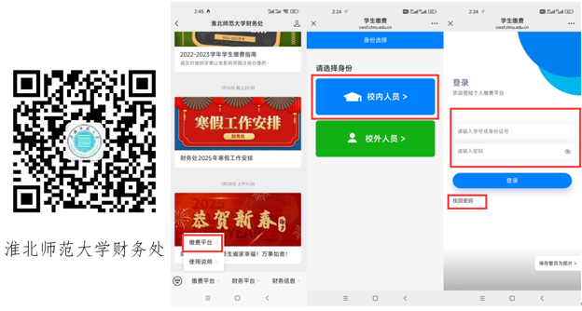
如忘记密码，可点击“找回密码”，填写个人信息后（学生学号和身份证号）可自行修改密码。
- 缴费流程
步骤1：进入缴费首页，点击“小额缴费”，再选择“2026届教育类研究生和师范类本科生教育教学能力考核”项目进行报名缴费。
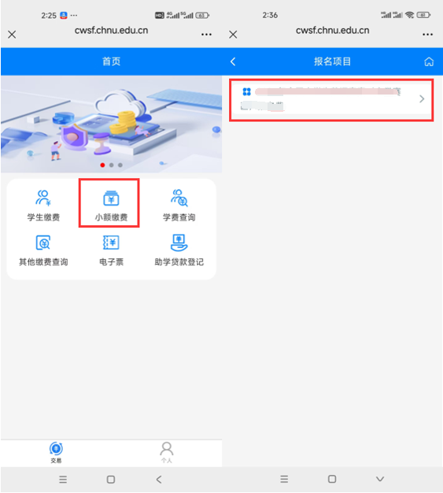
步骤2：选择“支付方式”（提示：默认勾选中行支付，最后支付可使用微信绑定任意银行卡）。点击“支付”后，进入“订单确认”界面，确认金额无误后点击“立即支付”，可以选择任意支付方式，完成支付即可。
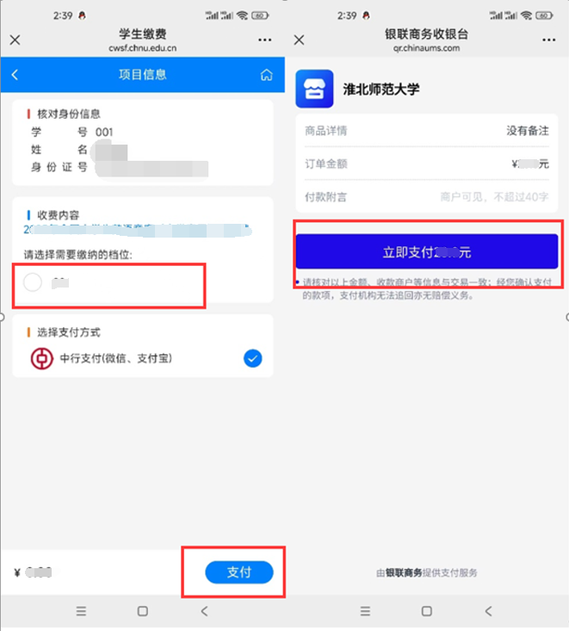
支付完成后，可在首页 “其他缴费查询”栏查看已完成缴费信息（如下图所示）。

